RESOLUCIÓN DEL RECURSO DE REVISIÓN 11981/INFOEM/IP/RR/2025

A N T E C E D E N T E S 2
I. Presentación de la solicitud de información 2
II. Respuesta del Sujeto Obligado 3
III. Interposición del Recurso de Revisión 4
IV. Trámite del Recurso de Revisión ante este Instituto 4
C O N S I D E R A N D O S 7
PRIMERO. Competencia 7
SEGUNDO. Causales de improcedencia y sobreseimiento 8
TERCERO. Determinación de la Controversia 9
CUARTO. Marco normativo aplicable en materia de transparencia y acceso a la información pública 11
QUINTO. Estudio de Fondo 12
SEXTO. Decisión 20
R E S U E L V E 21

Resolución del Pleno del Instituto de Transparencia, Acceso a la Información Pública y Protección de Datos Personales del Estado de México y Municipios, con domicilio en Metepec, Estado de México, de fecha diecinueve de marzo de dos mil veinticinco.

VISTO el expediente electrónico conformado con motivo del Recurso de Revisión 11981/INFOEM/IP/RR/2025, en contra de la respuesta del Sujeto Obligado, Ayuntamiento de Toluca, a la solicitud de acceso a la información pública 04676/TOLUCA/IP/2025 se emite la presente Resolución, con base en los Antecedentes y Considerandos que se exponen a continuación:

A N T E C E D E N T E S

I. Presentación de la solicitud de información

Con fecha dieciocho de septiembre de dos mil veinticinco, la persona Solicitante presentó un requerimiento de acceso a la información, a través del Sistema de Acceso a la Información Mexiquense (SAIMEX) ante el Ayuntamiento de Toluca, en los siguientes términos:

“DESCRIPCIÓN CLARA Y PRECISA DE LA INFORMACIÓN SOLICITADA.
Buenos días, quisiera conocer la siguiente información respecto de las actividades desempeñadas por el Órgano Interno de Control Municipal: 1. Se me indique el número de procedimientos de responsabilidad administrativa que se encuentran en trámite actualmente. 2. De la respuesta anterior, se me indique el estado que guardan dichos procedimientos de responsabilidad administrativa. 3. Se me indique, con base en la respuesta al requerimiento que antecede, en cuántos de dichos procedimientos de responsabilidad administrativa, se encuentran implicados servidores públicos de la gestión municipal anterior (2022-2024) ” (Sic)

“MODALIDAD DE ENTREGA
A través del SAIMEX”

II. Respuesta del Sujeto Obligado

Con fecha nueve de octubre de dos mil veinticinco, el Ayuntamiento de Toluca, notificó la respuesta a la solicitud, a través del Sistema de Acceso a la Información Mexiquense (SAIMEX), mediante la digitalización de los siguientes documentos:

i) Oficio número 203010000/3452/2025, del veintiséis de septiembre de dos mil veinticinco, suscrito por el Titular del Órgano Interno de Control Municipal y dirigido al solicitante, por medio del cual informó remitir el diverso 203010001/1600/2025 de fecha veinticuatro de septiembre de dos mil veinticinco, emitido por el Departamento Sustanciador de Responsabilidades Administrativas.

ii) Oficio número 203010001/1600/2025, suscrito por el Titular del Departamento Sustanciador de Responsabilidades Administrativas del Órgano Interno de Control Municipal, en los siguientes términos:

“…
La suscrita, en carácter de autoridad sustanciadora, con fundamento en lo dispuesto por artículo 12 de la Ley de Transparencia y Acceso a la información Publica del Estado de Mexico y Municipios, no ha lugar a proporcionar la información requerida, en virtud de que este Departamento Sustanciador de Responsabilidades Administrativas, adscrito al Órgano Interno de Control Municipal, solo está obligado a proporcionar la información pública que se le requiera y que obre en sus archivos y en el estado en que ésta se encuentre. La obligación de proporcionar información no comprende el procesamiento de la misma, ni el presentarla conforme al interés del solicitante; no se está obligado a generarla, resumirla, efectuar cálculos o practicar investigaciones. Y toda vez que de la lectura de lo solicitado, se infiere que solicita efectuar cálculos, esta autoridad resolutora al amparo de lo dispuesto en el artículo en comento, no está obligado a remitir la información solicitada…
…”

III. Interposición del Recurso de Revisión

Con fecha quince de octubre de dos mil veinticinco, se recibió en este Instituto, a través del Sistema de Acceso a la Información Mexiquense (SAIMEX), el Recurso de Revisión interpuesto por la parte Recurrente, en contra de la respuesta del Sujeto Obligado, en los siguientes términos:

“ACTO IMPUGNADO
Solicitud de Información número 04676/TOLUCA/IP/2025” (Sic.)

“RAZONES O MOTIVOS DE LA INCONFORMIDAD
Aunque sean nuevos en la administración, debieron recibir expedientes de años anteriores. No hay nada que justifique porqué no tienen expedientes de 2024. También estoy pidiendo datos de 2025 y no se pronuncian. Contestan que son incompetentes, quizá lo sea el departamento o dirección que está contestando, pero no lo es el Órgano Interno de Control. Que turne bien. Si no tienen la información como la pido, que me den la información como la tengan y yo hago los análisis. ” (Sic.)

IV. Trámite del Recurso de Revisión ante este Instituto

a) Turno del Medio de Impugnación. El quince de octubre de dos mil veinticinco, el Sistema de Acceso a la Información Mexiquense (SAIMEX), asignó el número de expediente 11981/INFOEM/IP/RR/2025, al Medio de Impugnación que nos ocupa, con base en el sistema aprobado por el Pleno de este Órgano Garante y lo turnó al Comisionado Ponente Luis Gustavo Parra Noriega, para los efectos del artículo 185, fracción I de la Ley de Transparencia y Acceso a la Información Pública del Estado de México y Municipios.

b) Admisión del Recurso de Revisión. El veinte de octubre de dos mil veinticinco, se acordó la admisión del Recurso de Revisión interpuesto por el Recurrente en contra del Sujeto Obligado, en términos del artículo 185, fracciones I y II de la Ley de Transparencia y Acceso a la Información Pública del Estado de México y Municipios, el cual fue debidamente notificado a las partes el mismo día, a través del Sistema de Acceso a la Información Mexiquense (SAIMEX), en el que se les otorgó un plazo de siete días hábiles posteriores a la misma, para que manifestaran lo que a su derecho conviniera y formularan alegatos.

c) Informe Justificado. El veintinueve de octubre de dos mil veinticinco, se recibió a través de Sistema de Acceso a la Información Mexiquense (SAIMEX), el Informe Justificado del Sujeto Obligado, a través de los siguientes documentos:

i) Oficio sin número, de la misma fecha de recepción, suscrito por el Titular de la Unidad de Trasparencia y dirigido al Comisionado Ponente por medio del cual ratificó la respuesta emitida por el Órgano Interno de Control.

ii) Oficio número 203010200/3810/2025, del veintisiete de octubre de dos mil veinticinco, suscrito por el Titular del Órgano Interno de Control y dirigido al Titular de la Unidad de transparencia, por medio del cual precisó remitir el diverso 203010001/1820/2025.

iii) Oficio número 203010001/1820/2025, del veinticuatro de octubre de dos mil veinticinco, suscrito por el Titular del Departamento Sustanciador de Responsabilidades Administrativas del Órgano Interno de Control Municipal y dirigido a la Delegada Administrativa del Órgano Interno de Control Municipal, por medio del cual ratificó su respuesta, tal como se logra vislumbrar a continuación:

“…
Por su parte, esta autoridad, ratifica su respuesta otorgada inicialmente ante la solitud de información con el número 04676/TOLUCA/IP/2025, pues como primer punto, se reitera que este Departamento Sustanciador,, solo está obligado a proporcionar la información pública que se le requiera y que obre en sus archivos y en el estado en que ésta se encuentre. La obligación de proporcionar información no comprende el procesamiento de la misma, ni el presentarla conforme al interés del solicitante; no se está obligado a generarla, resumirla, efectuar cálculos o practicar investigaciones, y toda vez que de la lectura de lo solicitado, se infiere que solicita efectuar cálculos, esta autoridad sustanciadora al amparo de lo dispuesto en el artículo en comento, no está obligado a remitir la información solicitadaSin otro particular, y sin más que agregar por el momento, le reitero mi consideración distinguida.
…” (Sic.)

d) Vista del Informe Justificado. El nueve de marzo de dos mil veintiséis, se dictó acuerdo por medio del cual se puso a la vista del Recurrente el Informe Justificado entregado por el Sujeto Obligado, el cual fue notificado a las partes, el mismo día, a través del Sistema de Acceso a la Información Mexiquense (SAIMEX).

e) Ampliación de plazo para resolver. El doce de marzo de dos mil veintiséis, el Comisionado Ponente, con fundamento en lo dispuesto por el artículo 181, párrafo tercero, de la Ley de Transparencia y Acceso a la Información Pública del Estado de México y Municipios, acordó ampliar por un plazo razonable, el plazo para resolver el Recurso de Revisión que nos ocupa; acto que fue notificado el diecinueve del mismo mes y año, mediante el Sistema de Acceso a la Información Mexiquense (SAIMEX).

f) Cierre de instrucción. El diecinueve de marzo de dos mil veintiséis, al no existir diligencias pendientes por desahogar, se emitió el acuerdo por medio del cual se declaró cerrada la instrucción y se determinó pasar los expedientes a resolución, en términos de lo dispuesto en los artículos 185, fracciones VI y VIII, de la Ley de Transparencia y Acceso a la Información Pública del Estado de México y Municipios, mismo que fue notificado a las partes el mismo día, a través del Sistema de Acceso a la Información Mexiquense (SAIMEX).

En razón de que fue debidamente sustanciado e integrado el expediente electrónico y no existe diligencia pendiente de desahogo, se emite la resolución que conforme a Derecho proceda, de acuerdo a los siguientes:

C O N S I D E R A N D O S

PRIMERO. Competencia

El Instituto de Transparencia, Acceso a la Información Pública y Protección de Datos Personales del Estado de México y Municipios, es competente para conocer y resolver el presente recurso de revisión interpuesto por la persona Recurrente, conforme a lo dispuesto en los artículos 5°, párrafos cuadragésimo cuarto, cuadragésimo quinto y cuadragésimo sexto, fracciones IV y V de la Constitución Política del Estado Libre y Soberano de México; Cuarto Transitorio, párrafo segundo del Decreto número 198 de la “LXII” Legislatura del Estado de México; 1°, 2°, fracciones II y IV; 13, 29, 36, fracciones I y II; 176, 178, 179, 181 párrafo tercero, 185, 188 y 189 de la Ley Transparencia y Acceso a la Información Pública del Estado de México y Municipios; 7°, 9°, fracciones I y XXIII y 11 del Reglamento Interior del Instituto de Transparencia, Acceso a la Información Pública y Protección de Datos Personales del Estado de México y Municipios.

SEGUNDO. Causales de improcedencia y sobreseimiento

De las constancias que forma parte del Recurso de Revisión que se analiza, se advierte que previo al estudio del fondo de la litis, es necesario estudiar las causales de improcedencia y sobreseimiento que se adviertan, para determinar lo que en Derecho proceda.

Causales de improcedencia

Este Instituto realiza el estudio oficioso de las causales de improcedencia, por tratarse de una cuestión de orden público y de estudio preferente (acorde con el Criterio orientador en la Tesis de Jurisprudencia “IMPROCEDENCIA.” (Semanario Judicial de la Federación, Quinta Época, 1985, pág. 262), el cual establece que debe examinarse previamente la procedencia del juicio de amparo, sea que las partes lo soliciten o no, por ser una cuestión de orden público; de tal suerte, deberá ser desechado cualquier Recurso de Revisión que actualice alguno de los supuestos establecidos en el artículo 191 de la Ley de Transparencia y Acceso a la Información Pública del Estado de México y Municipios, por ser improcedente.

En el presente caso, no se actualiza ninguna de las causales de improcedencia establecidas en el ordenamiento jurídico previamente señalado, toda vez que: este Instituto no tiene conocimiento de que se encuentre en trámite algún medio de defensa presentado por la Recurrente ante otra instancia; no existió prevención alguna; la veracidad de la respuesta no formó parte del agravio; ni se realizó una consulta o ampliación a los alcances del requerimiento informativo.

Conforme a lo anterior, se actualiza la causal de procedencia señalada en el artículo 179, fracción VI, de la Ley de la materia, toda vez que el Solicitante se inconformó con la entrega de información que no corresponde con lo solicitado.

Causales de sobreseimiento

Por ser de previo y especial pronunciamiento, este Instituto analiza si se actualiza alguna causal de sobreseimiento.

Sobre el tema, el artículo 192 de la Ley Transparencia y Acceso a la Información Pública del Estado de México y Municipios, señala las causales por las cuales se puede sobreseer en todo o en parte, el Recurso de Revisión; así, del análisis realizado por este Instituto, se advierte que no se actualiza algún supuesto de sobreseimiento; lo anterior, en virtud de que no hay constancias en el expediente en que se actúa, de que la persona Recurrente se haya desistido del recurso, haya fallecido, sobreviniera alguna causal de improcedencia, que el Sujeto Obligado hubiese modificado o revocado el acto impugnado o bien, haya quedado sin materia.

Por tales motivos, se considera procedente entrar al fondo del presente asunto.

TERCERO. Determinación de la Controversia

Una vez realizado el estudio de las constancias que integran el expediente en que se actúa, se desprende que el Recurrente requirió respecto a las actividades que desempeña el Órgano Interno de Control, al dieciocho de septiembre de dos mil veinticinco lo siguiente:

- Número de procedimientos de responsabilidad administrativa que se encuentran en trámite y el estado que guardan dichos procedimientos;
- En cuántos de los procedimientos precisados en el punto anterior, se encuentran implicados servidores públicos de la Administración Pública Municipal (2022-2024)

En respuesta, el Sujeto Obligado, precisó a través del Departamento Sustanciador de Responsabilidades Administrativas del Órgano Interno de Control Municipal, que sólo está obligado a proporcionar la información pública que obre en sus archivos, en el estado en que se encuentre y no está obligado a generarle, resumirla o efectuar cálculos, motivo por el cual no se encuentra obligado a remitir la información solicitada; ante dicha circunstancia, el Particular se inconformó de la información incompleta, lo cual, actualiza la causal de procedencia prevista en la fracción V, del artículo 179 de la Ley de Transparencia y Acceso a la Información Pública del Estado de México y Municipios. Así las cosas, una vez admitido y notificado el Recurso de Revisión a las partes, el Sujeto Obligado ratificó su respuesta, cabe precisar que la persona Recurrente fue omisa en manifestarse.

Lo anterior, se desprende de las documentales que obran en el expediente de referencia, materia de la presente resolución, consistente en: la solicitud de acceso a la información, la respuesta y el escrito recursal; instrumentales que se toman en cuenta a efecto de resolver el presente medio de impugnación, conforme a lo dispuesto por el artículo 185, fracción IV, de la Ley de Transparencia y Acceso a la Información Pública del Estado de México y Municipios.

CUARTO. Marco normativo aplicable en materia de transparencia y acceso a la información pública

El artículo 6°, Apartado A), fracción I de la Constitución Política de los Estados Unidos Mexicanos, establece que toda la información en posesión de cualquier autoridad, es pública y sólo podrá ser reservada temporalmente por razones de interés público.

En materia local, el artículo 5°, fracción I de la Constitución Política del Estado Libre y Soberano de México, es coincidente con la Constitución Federal, en el sentido de la publicidad de toda la información, con la única restricción de proteger el interés público, así como la información referente a la intimidad de la vida privada y la imagen de las personas, con las excepciones que establezca la ley reglamentaria.

Por su parte, la Ley de Transparencia y Acceso a la Información Pública del Estado de México y Municipios (Reglamentaria del artículo 5° de la Constitución Local), establece lo siguiente:

El artículo 12, que, quienes generen, recopilen, administren, manejen, procesen, archiven o conserven información pública serán responsables de la misma.

El artículo 18, que, los Sujetos Obligados deberán documentar todo acto que derive del ejercicio de sus facultades, competencias o funciones, considerando desde su origen la eventual publicidad y reutilización de la información que generen.

El artículo 19, que, se presume que la información debe existir si se refiere a las facultades, competencias y funciones que los ordenamientos jurídicos aplicables otorgan a los sujetos obligados y en caso de que dichas facultades no se hayan ejercido, se deberá motivar la respuesta en función de las causas que motivaron tal circunstancia.

QUINTO. Estudio de Fondo

Expuestas las posturas de las partes, se procede al análisis de los agravios hechos valer por la persona Recurrente, concerniente a la entrega de información que no corresponde con lo solicitado, por lo que, en principio es necesario contextualizar la solicitud de información.

Establecido lo anterior , respecto a la información peticionada, cabe traer a colación el artículo 3°, fracciones XIII y XIV, de la Ley de Responsabilidades Administrativas del Estado de México y Municipios, que señala lo siguiente:

- Falta administrativa no grave: A las faltas administrativas de los servidores públicos en los términos de la presente Ley, cuya imposición de la sanción corresponde a los Órganos Internos de Control.

- Falta administrativa grave: A las faltas administrativas de los servidores públicos catalogadas como graves en los términos de la presente Ley, cuya sanción corresponde al Tribunal de Justicia Administrativa del Estado de México.

En ese contexto, el artículo 112, fracciones I y III, de la Ley Orgánica Municipal del Estado de México, que establece que el Órgano Interno de Control Municipal, es el encargado de recibir las denuncia que se formulen por presuntas infracciones o faltas administrativas derivadas de actos u omisiones cometidos por las personas servidoras públicas de sus municipios, así como, de iniciar de oficio o a petición, los procedimientos de investigación por posibles faltas administrativas y en su caso, la calificación de faltas graves y no graves; además, de substanciar los procedimientos de responsabilidad administrativa y emitir en su caso, las resoluciones que son de su competencia, imponiendo cuando proceda, las sanciones que correspondan y remitiendo los expedientes al Tribunal de Justicia Administrativa del Estado de México, por faltas graves.

Además, los artículos 3°, fracciones I, II y III, 10 y 11 de la Ley de Responsabilidades Administrativas del Estado de México y Municipios, establece que los Órganos Internos de Control tendrán a su cargo, la investigación, substanciación y calificación de las faltas administrativas (graves y no graves) y en su caso, emisión de la resolución donde determinen el grado de la falta, mediante el desarrollo del procedimiento de responsabilidades administrativas.

Contextualizado lo anterior, es de señalar que el artículo 3.25 fracciones del Código Reglamentario Municipal de Toluca, en relación con el Manual de Organización de la contraloría Municipal, señalan que entre sus diversas unidades administrativas, se encuentra la Contraloría Municipal, la cual establecerá y ejecutará los sistemas de control y fiscalización, vigilará que la administración de la Hacienda Pública Municipal y las acciones de los servidores públicos se conduzcan en cumplimiento a las disposiciones legales vigentes aplicables; así mismo, planeará y programará el sistema de control y evaluación de la gestión pública municipal. Además, dicha unidad administrativa estará conformada de la manera siguiente:

- Autoridad Investigadora (Dirección de Investigación de Responsabilidad Administrativa): Encargada de la investigación de las faltas administrativas;

- Autoridad Substanciadora (Departamento de Sustanciador de Responsabilidades Administrativas): Encargada de dirigir y conducir el procedimiento de responsabilidades administrativas desde la admisión del informe de presunta responsabilidad administrativa y hasta la conclusión de la audiencia inicial. Su función en ningún caso podrá ser ejercida por una autoridad investigadora; y

- Autoridad Resolutora (Departamento Resolutor de Responsabilidades Administrativas): Unidad de responsabilidades administrativas adscrita a la Secretaría de la Contraloría y a los órganos internos de control o al servidor público que éstos últimos asignen, así como la de las empresas de participación estatal y municipal, tratándose de faltas administrativas no graves. En el supuesto de faltas administrativas graves, así como para las faltas de particulares lo será el Tribunal de Justicia Administrativa.

En este sentido, se advierte que dentro de la integración de la Contraloría Municipal, se encuentran las Autoridades Investigadora, Substanciadora y Resolutora, áreas facultadas para el inicio de la investigación de faltas administrativas, la substanciación del procedimiento y en su caso la resolución por faltas administrativas no graves, ya que como la propia normatividad interna del Sujeto Obligado lo señala, las faltas administrativas graves serán resueltas por el Tribunal de Justicia Administrativa del Estado de México.

Así mismo, que la investigación por la presunta responsabilidad de faltas administrativas podrá iniciar por denuncia, que podrá ser presentada por escrito ante las autoridades investigadoras o de manera electrónica a través de los mecanismos que para tal efecto establezcan las mismas, lo anterior sin menoscabo de la plataforma digital que determine, para tal efecto, el Sistema Estatal y Municipal Anticorrupción.

Finalmente, cabe precisar que la información solicitada no está vinculada a información clasificada pues la persona Recurrente solicita información estadística respecto al número total de procedimientos que se encuentran en trámite, el estado de guardan al dieciocho de septiembre de dos mil veinticinco y en cuántos de ellos se encuentran implicados servidores públicos de la Administración Pública Municipal (2022-2024);

Asimismo, el Criterio orientador, con clave de control SO/008/2023, de la Tercera Época, emitido por el Pleno del entonces Instituto Nacional de Transparencia, Acceso a la Información y Protección de Datos Personales, establece que la información estadística es de naturaleza pública, al ser el producto de un conjunto de resultados cuantitativos obtenidos de un proceso sistemático de captación de datos primarios obtenidos sobre hechos que constan en la documentación que los sujetos obligados poseen, por lo que, dichos datos no se encuentran individualizados o personalizados.

Conforme a lo expuesto, se logra vislumbrar que la pretensión del ahora Recurrente, es obtener de las actividades que desempeña el Órgano Interno de Control, al dieciocho de septiembre de dos mil veinticinco lo siguiente:

- El número total de procedimientos de responsabilidad administrativa que se encuentran en trámite y el estado que guardan dichos procedimientos;

- El número total de los procedimientos precisados en el punto anterior, se encuentran implicados servidores públicos de la Administración Pública Municipal (2022-2024)

Establecida dicha circunstancia, se procede analizar la respuesta entregada, para lo cual, es de señalar que de las constancias que obran en el expediente, se logra vislumbrar que el Sujeto Obligado turno la solicitud de información al Órgano Interno de Control y el Departamento Sustanciador de Responsabilidades Administrativas; así, resulta necesario hacer referencia al procedimiento de búsqueda que deben seguir los Sujetos Obligados para localizar la información, el cual se encuentra previsto en el artículo 162 de la Ley de Transparencia y Acceso a la Información Pública del Estado de México y Municipios, el cual establece que las Unidades de Transparencia garantizarán que las solicitudes de acceso a la información se turnen a todas las áreas competentes que cuenten con la información o deban tenerla -de acuerdo a las facultades, competencias y funciones-, con el objeto de que dichas áreas realicen una búsqueda exhaustiva y razonable de la información requerida.

Conforme a lo expuesto en párrafos anteriores, se advierte que el Sujeto Obligado, cumplió parcialmente con el procedimiento de búsqueda previsto en el artículo 162 de la Ley de Transparencia y Acceso a la Información Pública del Estado de México y Municipios, toda vez que no turnó la solicitud de información a las áreas competentes para conocer de la información estadística solicitada.

Al respecto, en respuesta e informe justificado el Departamento Sustanciador de Responsabilidades Administrativas precisó no poder proporcionar la información solicitada toda vez que de la lectura de la solicitud de información se requerirá efectuar cálculos sobre los procedimientos de responsabilidad administrativa que se encuentran en trámite, contrario a lo estipulado en el artículo 12 de la Ley de la materia, por lo que no se encuentra obligado a proporcionar la información solicitada.

Al respecto, cabe señalar que si bien el Sujeto Obligado no se encuentra obligado a generar cálculos e investigaciones, lo cierto es que debió proporcionar la información con la que cuente, lo anterior toma relevancia, pues este Instituto localizó en la página oficial del Ayuntamiento de Toluca (https://www2.toluca.gob.mx/), el Comunicado Núm 111/20222, por medio del cual se logró vislumbrar que durante la Administración Pública Municipal 2022-2024, se contaban con cerca de 7,000 (siete mil) procedimientos registrados en el órgano Interno de Control del Sujeto Obligado, tal como se muestra en la siguiente imagen ilustrativa:

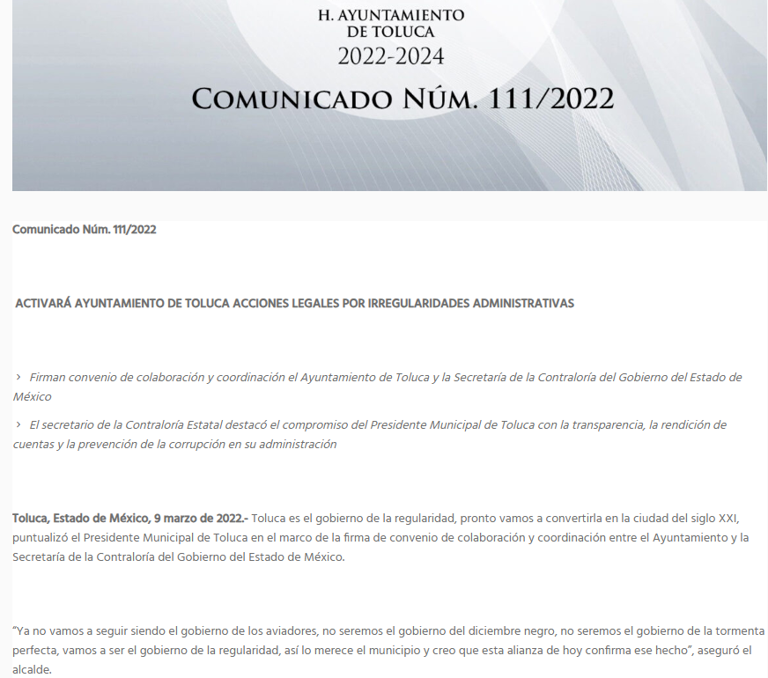
…
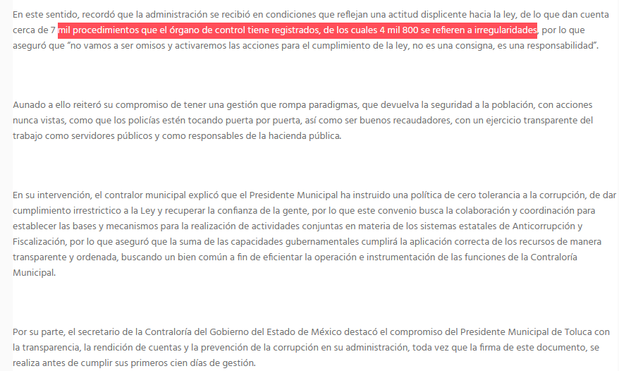

Además, este Instituto localizó en el Portal de Información Pública de Oficio Mexiquense del Sujeto Obligado el formato PbRM-01C “Programa Anual de Metas de Actividad por Proyecto”, del ejercicio fiscal dos mil veinticinco, del proyecto “Responsabilidades Administrativas”, en el cual se logra vislumbrar que la Contraloría genera estadísticas relacionadas con lo solicitado, tal como se muestra a continuación:

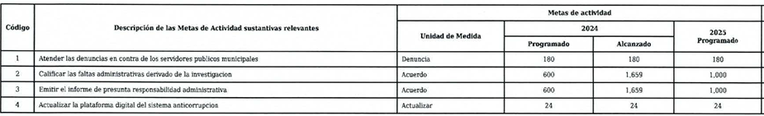

Conforme a lo anterior, cabe precisar que el sujeto Obligado cuenta con información estadística que es de interés de la persona Recurrente, contrario a lo precisado por el Departamento Sustanciador de Responsabilidades Administrativas, por lo que se logra vislumbrar que la respuesta es incongruente. Sobre el tema el artículo 1.8, fracción IX, del Código Administrativo del Estado de México, establece que para que un acto administrativo tenga validez, deberá guardar congruencia con lo solicitado. Situación que se robustece, con el el Criterio de Interpretación, con clave de control SO/002/2017, de la Segunda Época, emitido por el Instituto Nacional de Transparencia, Acceso a la Información y Protección de Datos Personales, que establece que todo acto administrativo debe apegarse al principio de congruencia, entendiendo por éste que exista concordancia entre el requerimiento formulado por el particular y la respuesta proporcionada por el sujeto obligado, lo cual en materia de transparencia y acceso a la información pública se traduce en que, las respuestas que emitan los sujetos obligados, deben guardar una relación lógica con lo solicitado, analizando y decidiendo –de manera íntegra- sobre todos los puntos requeridos, a fin de satisfacer la solicitud correspondiente; por lo que, en el presente, se considera que el agravio es FUNDADO, pues la respuesta entregada por el Sujeto Obligado no guarda relación con lo peticionado.

Por tales circunstancias, se considera que el Sujeto Obligado, para atender la solicitud de información, deberá realizar una búsqueda exhaustiva y razonable en los archivos del Órgano Interno de Control, a efecto de que proporcione la información solicitada, con el fin de dar cumplimiento a los artículos 12, 160 y 162 de la Ley de la materia.

Lo anterior, se robustece pues, conforme al artículo 92, fracción XXXIV, de la Ley de Transparencia y Acceso a la Información Pública del Estado de México y Municipios, establece que es obligación de los Ayuntamientos, publicar en sus páginas de Internet y el Portal de Información Pública de Oficio Mexiquense, las estadísticas generadas en cumplimiento de sus facultades, competencias o funciones.

Ahora bien, no pasa desapercibido para este Instituto que los documentos, pudieran contener datos o información clasificada; por lo que, en el supuesto, deberá elaborar la versión pública respectiva; al respecto, conforme al artículo 3°, fracción XLV, relacionado con el 137, ambos de la Ley de Transparencia y Acceso a la Información Pública del Estado de México y Municipios, cuando un documento contenga información pública y confidencial, la Unidad de Transparencia para efectos de atender al requerimiento informativo, deberá elaborar una versión pública en la que se testen las partes o secciones clasificadas, indicando su contenido de manera genérica y fundando y motivando su clasificación. Para tal situación, el Sujeto Obligado deberá seguir el procedimiento establecido en el artículo 168 de dicho ordenamiento jurídico; esto es, que el área competente deberá elaborar la versión pública, así como emitir el Acuerdo, por parte del Comité de Transparencia, donde confirme la clasificación de los datos, fundando y motivando la clasificación.

SEXTO. Decisión

Con fundamento en el artículo 186, fracción III, de la Ley de Transparencia y Acceso a la Información Pública del Estado de México y Municipios, este Instituto considera procedente REVOCAR la respuesta otorgada por el Sujeto Obligado a la solicitud de información 04676/TOLUCA/IP/2025, a efecto de que entregue, en versión pública, la información solicitada.

Términos de la Resolución para conocimiento del Particular

Se le hace del conocimiento a la persona Recurrente que, en el presente asunto, se le da la razón, pues el Ayuntamiento de Toluca no entregó información. Por ello, usted debe recibir a través del Sistema de Acceso a la Información Mexiquense (SAIMEX) la información solicitada. La labor del Instituto, es apoyar a la población a acceder a la información pública y garantizar la protección de sus datos personales.

Por lo expuesto y fundado, este Pleno:

R E S U E L V E

PRIMERO. Se REVOCA la respuesta entregada por el Ayuntamiento de Toluca, a la solicitud de información 04676/TOLUCA/IP/2025, por resultar FUNDADAS las razones o motivos de inconformidad hechos valer por la persona Recurrente, en términos de los considerandos QUINTO y SEXTO de la presente Resolución.

SEGUNDO. Se ORDENA al Sujeto Obligado, a efecto de que previa búsqueda exhaustiva y razonable en los archivos de las unidades administrativas competentes, entregue a través del Sistema de Acceso a la Información Mexiquense (SAIMEX), en su caso, en versión pública, respecto a las actividades que desempeña el Órgano Interno de Control, del primero de enero al dieciocho de septiembre de dos mil veinticinco, los documentos que den cuenta de lo siguiente:

- Número total de procedimientos de responsabilidad administrativa que se encuentren en trámite, así como, el estado que guarda cada uno de dichos procedimientos;
- En relación con el punto anterior, el número total de procedimientos en los que se encuentran implicados servidores públicos de la Administración Pública Municipal (2022-2024).

Además, de ser necesario, deberá proporcionar el Acuerdo de Clasificación donde el Comité de Transparencia, confirme la eliminación de los datos confidenciales, en la versión pública, de conformidad con los artículos 49, fracciones II y VIII y 132, fracción II de la Ley de Transparencia y Acceso a la Información Pública del Estado de México y Municipios.

TERCERO. NOTIFÍQUESE POR SAIMEX la presente resolución al Titular de la Unidad de Transparencia del Sujeto Obligado, para que conforme al artículo 186, último párrafo, 189, segundo párrafo, y 194 de la Ley de Transparencia y Acceso a la Información Pública del Estado de México y Municipios; dé cumplimiento a lo ordenado dentro del plazo de diez días hábiles, e informe a este Instituto en un plazo de tres días hábiles siguientes sobre el cumplimiento dado a la presente, se le apercibe que en caso de negarse a cumplir la presente resolución o hacerlo de manera parcial, se le impondrá una medida de apremio de conformidad con lo previsto en los artículos 198, 200, fracción III, 214, 215 y 216 de la Ley referida.

De conformidad con el artículo 198 de la Ley de Transparencia y Acceso a la Información Pública del Estado de México y Municipios, de considerarlo procedente, el Sujeto Obligado de manera fundada y motivada, podrá solicitar una ampliación de plazo para el cumplimiento de la presente resolución.

CUARTO. NOTIFÍQUESE POR SAIMEX a la persona Recurrente la presente Resolución, asimismo, se hace de su conocimiento que de conformidad con lo establecido en el artículo 196 de la Ley de Transparencia y Acceso a la Información Pública del Estado de México y Municipios, podrá promover el Juicio de Amparo en los términos de las leyes aplicables.

ASÍ LO RESUELVE, POR UNANIMIDAD DE VOTOS EL PLENO DEL INSTITUTO DE TRANSPARENCIA, ACCESO A LA INFORMACIÓN PÚBLICA Y PROTECCIÓN DE DATOS PERSONALES DEL ESTADO DE MÉXICO Y MUNICIPIOS, CONFORMADO POR LOS COMISIONADOS JOSÉ MARTÍNEZ VILCHIS, MARÍA DEL ROSARIO MEJÍA AYALA, SHARON CRISTINA MORALES MARTÍNEZ, LUIS GUSTAVO PARRA NORIEGA Y GUADALUPE RAMÍREZ PEÑA, EN LA DÉCIMA SESIÓN ORDINARIA, CELEBRADA EL DIECINUEVE DE MARZO DE DOS MIL VEINTISÉIS, ANTE EL SECRETARIO TÉCNICO DEL PLENO, ALEXIS TAPIA RAMÍREZ.

